目次
壹、調查緣起 1
貳、調查對象 1
參、案 由 1
肆、調查依據 1
伍、調查重點： 1
陸、調查事實： 1
一、本案農地違章工廠查報情形 2
二、臺中市政府消防局「火災搶救報告書」摘要 6
三、檢察官起訴書及相關訊問筆錄摘要 10
四、火災現場監視器畫面內容 14
五、臺中市政府火災鑑定委員會火災原因鑑定書鑑定結果摘要 15
六、救災無線電頻道使用規定 17
七、內政部消防署召開事故調查委員會研商會議 18
柒、調查意見 21
一、本案火災現場為農地違章工廠，違反土地分區使用規定，且經臺中市政府都發局104年8月認定屬新違建，惟該局迄108年10月3日發生火災，均未依都市計畫法第79條、建築法第86條規定處罰鍰或命其停止使用或拆除，顯有違失。 21
二、群峪(92-6號)與百慕達(92-7號)為同一時間興建之鐵皮違章工廠，二者雖間隔8米車道，然車道上方有人字樑型，結構相通，就消防搶救而言，屬同一棟鐵皮建築；依92-6號1樓「倉儲區」監視器錄影畫面，該區自凌晨01：45起煙熱即自東南角落大量進入，02：00時已煙熱瀰漫全區，內部完全無法辨識，惟西屯周小隊長(03)於92-6號內部無人受困情況下，仍命2隊員入室執行煙熱監測，致逃生不及殉職，事後，臺中市政府消防局「災害搶救報告書」、及109年5月21日應本院詢問所辯「西屯(03)命2員殉職消防員入室前，曾於02：32先與廠商人員進入至92-6號倉儲區樓梯口，當時『內部無煙熱蓄積，視線良好』」云云，核與監視錄影畫面、火場全面燃燒等不符，要非可採。 24
三、本案救災現場位於第一大隊轄區，依「無線電通訊使用原則」，現場直通頻道應使用16號，支援分隊亦同，惟特搜西屯分隊跨區支援救災，周正斌小隊長命隊員謝志雄、張哲嘉入室監測92-6號之煙、熱狀況(當時尚未燃燒)，卻未將現場直通頻道改為16號，且自隊員02：41許入室迄其02：57發現火場煙塵下降，期間約16分鐘均未與入室人員通信構連，瞭解內部煙熱狀況，顯有違失。 28
四、本案92-6號與92-7號為同一棟鐵皮建築物，與內政部消防署「消防人員救災安全手冊」第19-2章所述：「火煙易從屋頂端及牆面鐵皮重疊處的縫隙流竄，且受輻射熱影響引燃鄰近場所牆面周邊物品，而使火勢極易造成延燒」同，其煙熱自1時45分許(火災初期)即已陸續流入92-6號，並蓄積室內，惟特搜西屯分隊周小隊長無視92-7號於2時26分已全面燃燒，仍於2時41分許派員進入92-6號執行煙熱監測任務，且未安排水線伴行，顯有違失。 32
捌、處理辦法 37

表目次
表1 人員傷亡表 39
表2 建築物使用狀況、面積及燒損程度 39
表3 特搜西屯分隊跨區支援大雅分隊，無線電頻道使用情形 39

圖目次
圖1 建築物第一至四面照片(按順時針方向，第一面為北面，第二面為東面，第三面為南面，第四面為西面) 40
圖2 臺中市空間地圖查詢系統 41
圖3 臺中市大雅區自立段1228地號 42
圖4 臺中市大雅區自立段1229地號 42
圖5 臺中市大雅區中和六路92-3號(座落於自立段1228地號，查詢日期109.05.21) 43
圖6 臺中市大雅區中和六路92-7號(座落於自立段1229地號，查詢日期109.05.21) 43
圖7 地籍圖資網路便民服務系統(查詢日期108.12.20) 44
圖9 臺中市政府都市發展局違章認定通知書(104.08.24，自立段1228地號) 46
圖10 臺中市政府都市發展局違章認定通知書(104.08.24，自立段1229地號) 47
圖11 臺中市大雅區中和六路97-7號火警案現場附近位置圖 48
圖12 臺中市大雅區中和六路92-6、92-7號火警案現場1樓物品配置圖 49
圖13、92-6號1F倉儲區監視器對比畫面(00：00 vs 01：45) 50
圖14、92-6號1F倉儲區監視器對比畫面(02：00 vs 02：20) 51
圖15、92-6號1F倉儲區監視器畫面(02：20) 52
圖16、92-6號、92-7號，2F平面配置與CH-1(新1)監視器相對位置圖 53
圖17、92-6號2F【新光保全監視器系統】CH-1(新1)監視器畫面 54
圖17、臺中市政府消防局組織圖 55
圖18、臺中市政府各區救災救護分隊分布圖 56

調查報告

調查緣起：委員自動調查

調查對象：臺中市政府

案 由：臺中市大雅區中和六路鐵皮違建工廠於108年10月3日凌晨發生火警，臺中市政府消防局立即動員消防隊員搶救，2名消防隊員不幸殉職。據臺中市政府稱，失火之2棟違建工廠位於農業區土地，前於104年間已列入違章建築，惟未列入列管之違章工廠名單內。究造成本次2名消防隊員死亡之原因為何？當時火勢猛烈且工廠內並無人，為何2名消防員仍涉險進入工廠？消防人員是否遭遇人力欠缺、設備不足、指揮系統未臻完善等困境？如何確保消防人員之安全？又，2棟違建工廠究有無使用執照？且既已於104年間即列入違建列管，為何該府未積極處理？等，實有深入瞭解之必要案。

調查依據：本院108年10月9日院台調壹字第1080800200號函。

調查重點：

都市計畫區內農地違章工廠裁處情形。

火場指揮及搶救作業情形。

周界防護及煙熱監測情形。

無線電通話使用規定(跨區支援時)。

調查事實：
本案經調閱臺中市政府、內政部消防署、臺中地方檢察署等機關卷證資料，並於民國(下同)108年10月29日現場履勘、109年5月21日詢問臺中市政府、內政部消防署等機關人員，綜整調查事實如下：

本案農地違章工廠查報情形

台灣百慕達紙器廠及群峪股份有限公司，被檢舉、查處及聯合稽查輔導等情：

市府都發局：

經查台灣百慕達紙器廠及群峪股份有限公司於108年10月3日臨晨發生大火前，迄未接獲檢舉或聯合稽查資料，並無裁罰紀錄。

另查2家業者於農業區違規做工廠使用，經10月3日現場勘查後，違反都市計畫法土地使用分區管制規定，分別於108年10月4日以中市都測字第10801753151與1080175315號分別處以罰鍰各6萬元整。兩家罰鍰於11月6日繳納完竣。

市府經發局：查108年10月3日以前，未接獲台灣百慕達紙廠及群峪股份有限公司所在廠址相關檢舉案件。

市府農業局：

大雅區中和六路台灣百慕達紙器廠及群峪股份有限公司工廠大火案，其土地坐落自立段1228、1229地號係屬都市計畫內農業區、其中自立段1228地號上建物門牌地址：中和六路92號(原有汎程股份有限公司)於103年間經檢舉違規使用，經大雅區公所於103年10月14日雅區農字第1030023868號函查復現場為廠房、未作農業使用，農業局依具農業發展條例第69條規定，於103年10月20日以府授農地字第府授農地字第1030210373號函及104年7月13日中市農地字第1040022786號函通報請都市發展局、經濟發展局、地方稅務局等機關辦理有案。

該2筆土地未作農業使用，涉及違反都市計畫法、建築法、工廠管理、賦稅徵收部分，農業局另於108年10月5日以中市農地字第1080034318號函通報都市發展局、經濟發展局、地方稅務局豐原分局及財政部中區國稅局豐原分局依權責辦理。

市府消防局：

查消防局列管工廠主要資訊來源為工廠登記、臨時工廠登記、市府聯合稽查、達供公眾使用建築物之消防安全設備圖說審查竣工查驗申請及民眾檢舉陳情等，先予敘明。

經轄區第一救災救護大隊回覆說明，於108年10月3日凌晨火災發生前均未接獲上述相關資訊，故有關2處違章工廠之消防安全管理，均未有被檢舉、查處及聯合稽查情形。

本案違章工廠輔導登記情形：

臺中市政府經發局：

查未登記工廠補辦臨時工廠登記辦法第5條第1項規定，未登記工廠申請補辦臨時工廠登記，應於104年6月2日前檢附相關文件，向工廠所在地之地方主管機關提出申請，上述二門牌地址並未於104年6月2日截止受理補辦臨時工廠登記提出申請。

本案涉及違反工廠管理輔導法部分，係台灣百慕達紙器廠，經發局已依工廠管理輔導辦法第30條規定，命其停工並限期改善在案(108年10月7日府授經工字第1080241265號函)在案，並持續定期複查追蹤。

有關地籍圖資網路便民服務系統，記載臺中市大雅區自立段第1228設有92、92-1及92-3等3個門牌號碼，同地號1229設有92-5、92-6及92-7等3個門牌號碼。其中92-3為群峪，92-6與92-7為百慕達，與本院108年10月29日履勘火場，臺中市政府於簡報第1頁記載「本市大雅區92-6號(群峪股份有限公司)、92-7號(台灣百慕達紙器廠)」不同，臺中市政府經發局說明如下：

經比對地籍圖資網路便民服務系統(航照圖)及臺中市空間地圖，查大雅區自立段第1228號設有92、92-1及92-3等3個門牌號，同段第1229地號設有92-5、92-6及92-7等3個門牌兩者位置相符，合先敘明。

本案屬整棟違章，無建照執照及使用執照，依土地建物登記查詢資料所示，自立段1228、1229皆無地上物登記，1228地號土地所有權人為何世湧，1229地號所有權人為何英滿。另依房屋稅稅籍查詢資料，92、92-1、92-3納稅義務人為何世湧(1228地號土地所有權人)，92-5、92-6、92-7之納稅義務人為何英滿(1229地號所有權人)，與航照圖與空間地圖相符，先予敘明。

經檢視前揭航照圖，群峪與百慕達之廠房相聯，涵蓋92-3、92-6及92-7等3個門牌，查百慕達之營業(稅籍)登記地址為92-7號，而依1111人力銀行資料，群峪公司所宣傳之物流地址為92-6號。兩家公司聯合徵才共同使用92-6號。另依百慕達網路黃頁，百慕達所宣傳之通訊地址為臺中市北屯區平德路173號，此地址為群峪公司之營業(稅籍)登記地址。顯然兩家業主平常即交叉聯合經營。從而兩家業者自行分持92-6、92-7門牌號碼，且該門牌自行掛設，致使火災現場之門牌，與地籍圖資所示位置有所不同。

依違章處理之標準作業流程(程序)，請說明市府都市發展局104年8月24日認定群峪(92-6)、百慕達(92-7)為違章建築物後相關機關作為義務。為何迄108年10月3日火警，該違章建物仍屹立其中?案經臺中市政府都發局說明：依違章建築拆除排拆原則，兩案均屬C類違建(新違建)，並依拆除優先順序原則，數第三軌，依序排拆。倘使用地主管機關、目的事業主管機關認定有優先拆除之需要，經簽奉核准後，本局配合該局主政優先執行拆除。

臺中市政府消防局本案農地違章工廠所實施之消防安全檢查情形：

查工廠管理之目的事業主管機關，應為臺中市政府經濟發展局；另查消防局列管工廠主要資訊來源為工廠登記、臨時工廠登記、市府聯合稽查、達供公眾使用建築物之消防安全設備圖說審查竣工查驗申請及民眾檢舉陳情等，先予敘明。

經轄區第一救災救護大隊回覆說明，於108年10月3日臨晨火災發生前均未獲上述資訊，故均未有依「消防機關辦理消防安全檢查注意事項」之消防安全檢查紀錄。

因本案2處違章工廠均未有工廠登記、臨時工廠登記、市府聯合稽查、達供公眾使用建築物之消防安全設備圖說審查竣工查驗及民眾檢舉陳情，故均未有消防安全檢查紀錄。

另依「消防機關辦理消防安全檢查注意事項」，倘旨揭2處違章工廠之檢查結果為不合格時，均會由轄區所屬第一救災救護大隊專責檢查小組將其檢查資料及違規處理情形，於檢查完畢48小時內輸入消防安全管理系統管制。

有關報載群峪、百慕達公司負責人等情，臺中市消防局說明如下：經查，台灣百慕達與群峪負責人或主要幹部均未擔任所轄義消第一大隊及大雅分隊組織成員及顧問。另據義消第六大隊前協和義消分隊分隊長表示，縣市合併前該工廠負責人於89-91年間曾擔任第六大隊協和分隊義消，並於91-92年間擔任第八大隊水湳義消分隊顧問。

臺中市政府消防局「火災搶救報告書」摘要

經查火災鑑定委員會決議：綜合現場燃燒後狀況、火流延燒路徑、燒損程度事實與關係人供述內容分析，研判臺中市大雅區文雅里中和六路92-7號(台灣百慕達)為起火戶，起火戶1樓作業區A東北側為起火處，起火原因以電源配線(絞線)因電器因素(短路)引燃火災之可能性較大。本次火災相關資訊，摘錄如後。

火災概要：

時間(到達至殘火處理合計2日6小時54分)

報案：108年10月03日01時45分。

到達：108年10月03日01時53分。

控制：108年10月03日05時15分。

撲滅：108年10月03日08時47分。

殘火處理：至108年10月05日17時20分。

出動車輛、人員：

車輛：消防47車次、救護3車次，共50車次。

人員：消防148人次、義消140人次，共288人次。

發生地點：大雅區中和六路92-6號、92-7號。

氣象資料：

風向：南風。

風速：1.8m/s。

天候：晴。

相對濕度：97％。

傷亡人員狀況：死亡2人，如表1。

財物損失狀況：新台幣500萬。

現場概要：

四週道路狀況：火場地點為大雅區中和六路92-6號、92-7號，北向道路為中和六路(約4米寬)，東向、西向及南向緊鄰稻田。

建築物構造：

大雅區中和六路92-6號為地上2層，鋼架烤漆浪板外牆、屋頂結構。

大雅區中和六路92-7號為地上2層，鋼架烤漆浪板外牆、屋頂結構。

兩棟建築物中間間隔有8公尺車道併連，車道上方有【人字樑型】鋼架烤漆浪板(有塑質採光浪板)。

火場第一面(北面)、第二面(東面)、第三面(南面)、及第四面(西面)照片，如圖1。

建築物使用狀況、面積及燒損程度，如表2。其中，台灣百慕達紙器廠(大雅區中和六路92-7號)、群峪股份有限公司(大雅區中和六路92-6號)總樓地板面積均為2,100平方公尺，燃燒面積亦同。

當日救災過程，依時序排列如下：

01時45分 指揮中心派遣火警出動。

01：46：50 119：收到大雅所屬出動收到。

01：47：30 119：收到清泉所屬出動收到。

01：48：18 119：好的，收到水湳所屬出動。

01時53分 轄區大雅分隊到場出水4線，由92-7號建築物第一面及第四面進行射水搶救、周界防護。

01：53：34 大雅：大雅所屬到達現場。

01時54分 增派支援

01：54：24 大雅：現場大量濃煙已經竄出，再加派支援。119：你們目前有3個分隊。大雅：至少還要再2個分隊支援。

01：56：36 大雅：現場是在做免洗餐具。

01：56：58 119：收到四平所屬出動。

01：57：34 西屯出動。119：收到。

01時59分 清泉分隊到場出水線1線於92-7號第一面射水搶救。

01：59：12 119：清泉，到場時間是59。119：請問現場是否為群峪免洗餐具物流中心。大雅：正確。119：請問現場建築物結構，火煙狀況是否有延燒之虞。

01：59：34 大雅：濃煙竄出，火煙非常。

02時02分 水湳分隊到場出水線1線於92-7號第一面射水搶救。

02：02：26 水湳：水湳所屬抵達現場。

02：10：50 四平：四平到場。

02時11分 西屯分隊到場出水線1線於92-7號建築物第一面射水搶救。

02時11分 四平分隊到場出水線2線由大雅51佈署1條水線至92-7號建築物第四面射水搶救。另1組在92-7號建築物第一面射水搶救。

02：11：04 西屯：西屯到場。

02時16分 採侷限火勢，周界防護，無人受困。

02：16：34 大雅：那個火勢現在沒有控制，我們就在第一面與第四面做防護，不讓它延燒。沒有人受困，老闆已經抵達現場。

02：17：16 119：現場是否報火勢控制。大雅，尚未，還沒控制。

02：20：28 119：麻煩現場架設一下即時影像。

02時26分 92-7號建築物已全面燃燒，92-6號建築物無燃燒情事，兩棟建築物中間8公尺通道直上方加蓋相連固定金屬遮雨構造，導致92-7號建築物煙熱被遮雨構造遮蓋，無法向上竄升，煙熱流逐漸沿頂蓋內側向92-6號建築物上層流入。

02時32-34分 104指派任務指揮官西屯03監測煙熱警戒任務。任務指揮官西屯03先行會同員工進入92-6號建築物，內部無煙熱蓄積，視線良好。任務指揮官西屯03另率2員執行92-6號建築物監測煙熱警戒任務。

02：42：16 119：請問現場火勢可以控制嗎?104：現場裡面都已經全面燃燒，都還沒有控制。

02：43：16 現場可以回報火勢燃燒面積嗎?

02：43：40 104：現場大約是500平方公尺。

02：53：36 104：或是因為裡面都是紙類用品，我們請1位大隊長過來。

02時57分 任務指揮官西屯03發現92-6號建築物後側煙熱狀況改變。立即以無線電呼叫人員撤出。

02：57：06 不明：Jacky Jacky火燃燒般快點(整段話語倉促未清楚)。

02：57：22 不明：ㄟ 志雄快!趕快出來。

03時00分 任務指揮官西屯03回報，有二位同仁於92-6號建築物內尚未撒出。安全幕僚105立即請RIT準備進入救援。

03：00：02 不明：TIC TIC(整段話語倉促未清楚)。

03時13分 文昌分隊到場出水線1線92-6號第一面射水搶救、周界防護。

……以下刪除。

08時16分 救出第一具大體。

08時47分 RIT回報，搜索到第二具大體。

10月4日08時39分 協助火災調查、殘火處理。

10月4日20時45分 現場復燃，殘火處理。

10月5日17時20分 殘火處理完畢。救災行動時間【自到達至殘火處理】合計2日6小時54分。

檢察官起訴書及相關訊問筆錄摘要

檢察官起訴書摘要

臺中市政府消防局救災救護指揮中心接獲民眾報案， 稱上址鐵皮工廠發生火災、遂於同日凌晨1時45分起，通報各消防單位前往救災：

同日 凌晨1時53分許，消防局第一救災救護大隊大雅分隊分隊長蘇泰宗率員抵達火災現場，擔任火場初期指揮官。同日凌晨2時11分許，臺中市政府消防局特搜大隊西屯分隊小隊長周正斌率領同隊小隊長陳杰祺、消防隊員謝志雄、張哲嘉抵達現場。同日凌晨2時19分臺中市政府消防局第一救災救護大隊組長黃耀星抵達現場，並接替蘇泰宗為火災現場指揮官，黃耀星見百慕達紙器廠受燒所產生之熱煙流(即高溫濃煙)，因受到上開人字樑型鋼架烤漆浪板屋頂之遮檔無法散逸，蓄積在上開人字樑型烤漆浪板下方，並有持續由東往西蔓延侵入西側之群峪公司(第二面)之情勢，為了防止延燒擴大波及群峪公司，即依幕僚蘇泰宗建議，並依照消防機關火場指揮及搶救作業要點第七點規定，於同日凌晨2時26分許，指揮特搜大隊西屯分隊小隊長周正斌帶領隊員至群峪公司做煙熱變化觀測。

周正斌承命後於同日凌晨2時45分許，指揮特搜大隊西屯分隊隊員謝志雄、張哲嘉攜帶熱顯像儀(即TIC)進到群峪公司做煙熱變化觀測，群峪公司南側因受到上開熱煙流侵襲及百慕達紙器廠後方火舌漫過中間車道後方所堆置紙堆影響，2樓內部復因堆滿塑膠類製品，短時間内快速燃燒，更因無排煙設備故而產生強大外推力，導致2樓西側(第四面)鐵皮外翻，斯時張哲嘉、謝志雄於群峪公司二樓廠區執行職務之際遇此情狀，受到高熱燃燒而休克死亡， 而群峪公司亦因上開火舌侵入，短時間迅速燃燒，終致鋼架烤漆浪板牆面、屋頂、鋼樑、鋼柱燒損變色、變形、彎曲及內部物品受燒碳化而燒燬。嗣於10月3日上午8時8分，由第一救災救護大隊大雅分隊隊員郭孝義， 在群峪公司西側由北往南數第二個窗戶東側約2公尺地面發現張哲嘉大體，繼於同日上午8時47分，由特搜大隊大誠分隊隊員陳煌升，在群峪公司西側由北往南數第1個窗戶東側約1公尺發現謝志雄大體。

相關筆錄摘要

周正斌108年10月3日訊問筆錄摘要
問：能否請你講經過的情形？
答：快到3日凌晨2點時，我們接獲大雅區中和六路92-6、92-7號工廠的火警報案，我們報出勤，2點10幾分到達現場，到了也要回報一次，我們跟初期指揮官蘇泰宗報到，蘇先生當時還在忙，叫我們隊上包括謝志雄、張哲嘉先在旁等候，組長黃耀星來時，叫我們接大雅的第一線，陳小隊長帶了二個人去接第一線，而我、謝志雄、張哲嘉留在現場準備輪替陳小隊長他們，黃耀星組就叫我跟謝志雄、張哲嘉去右邊的工廠(還沒有燒的工廠)，看煙、熱有無蓄積，謝志雄、張哲嘉先去著裝，我先去看現場的路徑，工廠外當時有人，我還請他們幫我指一下要進去的路，當時從外看進去，還有10幾公尺的能見度，謝志雄、張哲嘉著裝完，我就拿熱顯像儀，帶到工廠的前門左右，檢查謝志雄、張哲嘉的服裝有無符合規格，他們服裝有符合規格，我就帶謝志雄、張哲嘉到工廠辦公室內右邊第二個門，叫他們去偵測煙、熱，有什麼狀況要回報，後來我就退到外面去，我就去注意水線，二棟的屋頂。
問：謝志雄、張哲嘉進到92-6工廠有無配無線電？
答：有，也有設置頻道。
問：他們二個人進去後，有無回報過你？
答：我有聽過一次，但訊號不是很好，是謝志雄講的，我聽不清楚謝志雄講什麼，我沒聽到張哲嘉的回報。因為原則是主手回報，主手來不及回報，可以請副手回報，謝志雄是主手，張哲嘉是副手。TIC(熱顯像儀)是手提或掛在手上。
問：無線電的設定有調到頻道，怎麼會不清楚？
答：就是不清楚，好像有金屬干擾到。
問：謝志雄、張哲嘉何時進入92-6號工廠？
答：水線接完後，差不多凌晨2點45分左右。
問：謝志雄、張哲嘉進去上址廠房偵測煙、熱這期間，擬有無謝志雄、張哲嘉聯絡？
答：沒有，因為我還要觀察水線、天花板煙的狀況，我剛進去92-6號，視線還看得到。
問：後來？
答：他們二個人進去了約十幾分鐘後，左邊工廠後面有煙、熱聚積了，92-6號工廠後面也有熱的蓄積噴出來，我趕快用無線電叫謝志雄、張哲嘉撤退，我說「謝志雄、張哲嘉趕快撤退」，我不知道是我的無線電有干擾還是怎樣，我就是收不到。
問：你的無線電謝志雄、張哲嘉的無線電有無調到同一個頻道？
答：是有的，之前謝志雄有跟我通話一次，就是我退出來的那一次。
問：當他們檢查無線電設備時，有無檢查無線電調到同一個頻道？
答：我退出來外面後，我有按一次，直接就是按測試，直接按測試，就「咚」，我有收到訊號，這就是測試。？
問：謝志雄、張哲嘉不是有配戴面罩，怎麼說？
答：就直接講就可以了，只是聲音會比平常說話的聲音小。

群峪藍俊男談話筆錄摘要
問：你知道火災發生後有何作為？
答：我立即趕回公司瞭解受燒情形，當時僅發現台灣百慕達紙器廠房的北側內有橘紅色火舌在燃燒，我們公司(群峪股份有限公司)尚無有火、煙的情形，就立即協助老闆將2棟廠房(群峪股份有限公司、台灣百慕達紙器廠)間車道內車輛移開，此時遇到小隊長周正斌詢問公司樓梯在哪裡。伊就帶周正斌從群峪公司辦公室進到1樓樓梯處，途中並未發現有火煙情形，能見度良好，雖然停電約尚有7、8公尺之能見度……。

火災現場監視器畫面內容

查本案火災鑑定報告，確認火災係由92-7號(台灣百慕達)延燒至92-6號(群峪)。為瞭解本案2名消防員受派至92-6號2樓進行監測煙熱任務而致罹難，經本院調閱92-6號(群峪)監視攝影內容與比對本案火災鑑定報告所載錄之相關監視器內容。

有關火災關係人藍俊男(中和六路92-6號員工)於談話筆錄供述：……新光保全系統的鏡頭裝置位置，……CH-1(新1)鏡頭的正確位置是裝置在中和六路92-6號2樓西南側擺放衛生紙東北側上方鋼樑處往東北側照，……。

……而監視器主機設於中和六路92-6號之監視器計有【監視器錄影系統】及【新光保全監視器系統】，惟電源因火災中斷供電，致使復機後時間無法校正，僅可透過中和六路92號與92-6號之監視器共通畫面來研判時間差。

……綜上研判92-6號之【監視器錄影系統】顯示時間較中原標準時間快約20秒。

……綜上研判，【新光保全監視器系統】比【監視器錄影系統】快2分20秒，亦即【新光保全監視器系統】之顯示時間較中原標準時間快約2分40秒。

經本院調閱勘驗92-6號1樓監視器畫面，01：45有煙霧蓄積，至02：00已煙霧迷漫，無法從監視器畫面看到任何現場景象。而2樓監視器畫面，01：35：00(實際時間約01：32：20)尚無明顯異狀。惟01：40：00(實際時間約01：37：20)，畫面右上角出現明顯火光。01：43：30(實際時間約01：40：50)已有大量煙霧蓄積。且不到30秒後，已煙幕瀰漫，無法再從監視器看到任何現場景象。

臺中市政府火災鑑定委員會火災原因鑑定書鑑定結果摘要

起火戶研判：依據消防局簡報資料、勘驗監視器畫面資料、現場勘查及查訪關係人決議，起火戶為臺中市大雅區文雅里中和六路92-7號。

起火處研判：

依據消防局簡報資料、勘驗監視器畫面資料、火災初期燃燒範圍侷限在起火戶1樓作業區A北半側附近。

勘查起火戶1樓作業區北半側燃燒後狀況，及訪查消防搶救人員、消防局簡報資料火災報案者(張漢欽先生)、火災初期目擊者(潘慶儒先生)筆錄，研判火流來在1樓作業區A東北側附近。

綜合現場燃燒後狀況、燒損程度事實、監視器畫面資料及關係人訪談內容分析，研判起火戶1樓作業區A東北側附近為起火處。

起火原因研判：

依據消防局簡報資料及勘驗起火處附近，可排除爐火烹調、敬神祭祖、蚊香等遺留火種、菸蒂、縱火之起火原因。

勘驗起火處附近供110V電壓之電源開關箱B因燒損嚴重無法辨識開啟或關閉狀態，消防局蒐證採樣東北側牆面垂落及地面尋獲之電源配線(絞線) 【標示牌1】送請內政部消防署鑑定造成結果，熔痕巨觀及微觀特徵與導線短路所造成之通電痕相同，認係該電源線為供電狀態，故以電源配線(絞線)因電器因素(短路)引燃火災之可能性較大。
. .

依據現場燃燒狀況、火流延燒路徑、燒損程度事實、採樣證物送驗結果與關係人訪談供述內容綜合分析，研判本案起火原因以電源配線(絞線)因電器因素(短路)引燃火災之可能性較大。

結論：依出席委員一致共同決議，綜合現場燃燒後狀況、火流延燒路徑、燒損程度事實與關係人供述內容分析，研判臺中市大雅區文雅里中和六路92-7號為起火戶，起火戶1樓作業區A東北側附近為起火處，起火原因以電源配線(絞線)因電氣因素(短路)引燃火災之可能性較大。

救災無線電頻道使用規定

查臺中市消防局網路通報系統於103年12月1日發出通報，詳細規定無線電頻道使用原則如下：

第一~五救災救護大隊：……救災頻道(7號)、現場直通頻道仍以16號頻道為主、救護頻道(5號)。

第六~八救災救護大隊：……救災頻道(1號)、現場直通頻道仍以3號頻道為主、救護頻道(6號)。

特搜大隊：救災勤務可能橫跨全局各個大隊，故使用原則應依上述規定，自行切換適用頻道。

再查臺中市消防局網路通報系統於104年8月12日再次發出通報，有關與本中心無線電通聯品質改善，再次重申103年12月1日通報規定。重點摘錄如下：

倘若第一~五救災救護大隊執行救災任務，原則以7號頻道為主，若遇通訊不良區域，可再改轉其他頻道與本中心通聯…。

倘若第一~五救災救護大隊執行救護任務，原則以5號頻道為主，若遇通訊不良區域，可再改轉其他頻道與本中心通聯…。

第六~八救災救護大隊執行救災及救護任務，維持原使用方式，分別使用1號及6號頻道。

特搜大隊則依其所處執勤區參照上述大隊分隊使用選擇最適頻道。

另查臺中市政府消防局為改善無線電通訊品質，訂有「無線電通訊使用原則」並經109年1月17日修訂。

第一、二、四、五救災救護大隊：指揮頻道7號與增加數位頻道、現場直通頻道16號為主。救護頻道(5號) 與增加數位頻道。

第三、六、七、八救災救護大隊：指揮頻道1號與增加數位頻道、現場直通頻道3號為主。救護頻道(6號) 與增加數位頻道。

特搜大隊：救災可能橫跨全局各個大隊，故使用原則應依上述各救災救護大隊規定，自行切換適用頻道。救護無線電使用原則，仍依上述各救災救護大隊規定

救災當日，大雅分隊屬第一大隊，其救災指揮頻道(或稱中繼頻道)為7號頻道，直通頻道為16號頻道；而特搜大隊西屯分隊位置屬第六大隊轄區，其出勤一般指揮頻道使用1號，救災直通頻道使用3號頻道(如下表)。經本院約詢臺中市政府消防局人員證稱：臺中市因縣市合併後幅員廣大，係以原市區與縣區為劃分原則。指揮頻道會因協助救災之現場地點而配合調整更改，而直通頻道係由所屬分隊因平日所熟悉頻道，並不會特意更改，如本案因西屯分隊至大雅區，協助大雅分隊救災，所以指揮頻道會由西屯分隊配合從1號配合調整為7號，而直通頻道仍由西屯分隊維持3號頻道。

內政部消防署召開事故調查委員會研商會議

內政部消防署召開事故調查委員會研商會議，綜理歷次委員意見：如現有救災條件不足，實不應該派員再進去火場附近場域。此時派人員進入可能延燒廠房進行煙熱監測，是危險情況。縱使必須派員入室監測，仍應有水線伴行防護，儘可能讓同仁能安全執行任務。另指揮官人員應掌握入室人員之位置，與入室同仁保持密切聯繫，並隨時回報探測結果。倘若火勢蔓延有危急入室同仁安全之虞，則應儘速示警並建議指揮官下達撤退令。摘錄意見如後。

第一次會議：

雷明遠委員：建築物2樓高度大約4公尺，依般人除非特別向看，可視高度大約2.4-2.5公尺，尤其在半夜，視線更不佳。建議延燒戶宜採定時、定點監測，先由外部監測溫度後，再考慮是否派員進入監測、瞭解火煙情況。

李宗吾委員：為何沒有火煙熱，還要派人入室(92-6號延燒戶)?同仁入室後，無線電聯繫情形如何?周小隊長如何控管同仁及同仁回報情形如何?RIT進入救援時，是否掌握同仁動向?中央走道後側紙捲燃燒，現場指揮官有無掌握?2位殉職同仁入室後，後來紙捲擴大燃燒，為何不及早撤出2位殉職同仁?現場安全官及指揮官並未掌握殉職同仁之位置。

第二次會議：

陳崇賢委員：周小隊長有無進去至2樓?周小隊長下令請2位殉職人員監測煙熱，是監測1樓還是2樓?為何不攜帶水線進入?周小隊長是否知道殉職人員最後位置?

簡萬瑤委員：廠房縱深有60公尺，水線部署都在前半段，廠房有2個鐵捲門，第2個鐵捲門幾乎沒有被破壞，也就是說水線沒有拉到後面去，沒有有效防阻。這時候派人員進入可能延燒的廠房進行煙熱監測，可能是個危險的情況。

施昭宏委員：個人推測，現場能夠提供的水線、水量應該是不夠的，且你們判斷92-6號應該還沒有延燒，所以入室人員沒有拉水線進入。只是92-7號往92-6號延燒速度遠超過你們的想像。現場水源大概是68.4頓，依現場燃燒面積、可燃物數量估計，水源與火勢的差距是非常大的，這是杯水車薪。依這個案子來看，如果現有救災條件不足的情形，實在不應該讓人再進去，以後訓練指揮官應該要有數據觀念。

第三次會議：

陳崇賢委員：……又，測溫或搜救同仁不見水線伴行。同仁進入火場需有水線防護，旨在建立一個相對安全的空間，讓同仁在該空間內儘速完成任務。因此防護水線應先行，以侷限火勢的戰術將火、煙阻隔在前方，讓之後的同仁方便及安全的執行任務。執行入室勤務同仁除裝備齊全外，…主管應調派水線防護，並掌握同仁位置。安全官則應確保整體火場情勢，如因戰術或風向改變致火勢蔓延有危急入室同仁安全之虞，則應儘速示警並建議指揮官下達撤退令。

雷明遠委員：2位殉職人員攜帶TIC進入延燒戶探測煙層溫度，若該戶2樓係發生閃燃現象，推測當時煙層應有相當溫度。若人員往前方探測溫度，可能沒有察覺煙層高溫現象，若是往上探測，應該會有相當的煙層溫度，另探測人員應該要與外面指揮人員保持聯繫，隨時回報探測結果。

調查意見：
本案群峪股份有限公司(下稱群峪)位於臺中市大雅區自立段1228地號(西側)，台灣百慕達紙器廠(下稱台灣百慕達)位於同段1229地號(東側)，所稱第一面、第二面、第三面、第四面，如圖1。依臺中市空間地圖查詢系統(圖2)、地籍圖資網路便民服務系統(圖3~7)，1228地號，由北至南依序編有92號、92-1及92-3等3個門牌號碼，1229地號則編有92-5、92-6及92-7等3個門牌號碼。惟因門牌係業主自行掛設，位於1228地號之群峪，實際門牌為92-6；位於1229地號之台灣百慕達，實際門牌為92-7。本案考量臺中市政府都市發展局（下稱都發局）民國（下同）104年8月24日違章建築認定通知書所述自立段1128地號違章建築(92、92-3、92-6)、1229地號違章建築(95-5、92-7)與現況較為相符，且該府消防局災害搶救報告書、火災原因鑑定報告書均以台灣百慕達(92-7)、群峪(92-6)稱之，故以下仍稱台灣百慕達為92-7號，群峪為92-6號，合先敘明。
全案經本院108年10月29日履勘火場、聽取臺中市政府簡報，調取該府、臺中地方檢察署、消防署等有關卷證，並於109年5月21日詢問內政部消防署及臺中市政府都發局、消防局等相關人員後，業調查竣事，茲臚列調查意見如次：

本案火災現場為農地違章工廠，違反土地分區使用規定，且經臺中市政府都發局104年8月認定屬新違建，惟該局迄108年10月3日發生火災，均未依都市計畫法第79條、建築法第86條規定處罰鍰或命其停止使用或拆除，顯有違失。

按建築物非經申請直轄市、縣(市)(局)主管建築機關之審查許可並發給執照，不得擅自建造或使用或拆除。違反規定者，依下列規定，分別處罰：擅自建造者，處以建築物造價千分之五十以下罰鍰，並勒令停工補辦手續；必要時得強制拆除其建築物(第1款)。擅自使用者，處以建築物造價千分之五十以下罰鍰，並勒令停止使用補辦手續；其有第五十八條情事之一者，並得封閉其建築物，限期修改或強制拆除之(第2款)，建築法第25、86條定有明文。另都市計畫法第79條亦規定：都市計畫範圍內土地或建築物之使用，或從事建造、採取土石、變更地形，違反本法或內政部、直轄市、縣 (市) (局) 政府依本法所發布之命令者，當地地方政府或鄉、鎮、縣轄市公所得處其土地或建築物所有權人、使用人或管理人新臺幣六萬元以上三十萬元以下罰鍰，並勒令拆除、改建、停止使用或恢復原狀。不拆除、改建、停止使用或恢復原狀者，得按次處罰，並停止供水、供電、封閉、強制拆除或採取其他恢復原狀之措施，其費用由土地或建築物所有權人、使用人或管理人負擔。

查臺中市大雅區中和六路92-6號(群峪)及92-7號(台灣百慕達)，分別座落於自立段1228、1229地號，係屬都市計畫內農業區。其中，自立段1228地號上建物門牌地址：中和六路92號(原汎程有限公司)於103年間經檢舉違規使用，經大雅區公所於103年10月14日以雅區農字第1030023868號函查復現場為廠房、未做農業使用，經農業局依農業發展條例第69條規定，於同年月20日以府授農地字第1030210373號函通報都市發展局，臺中市政府103年12月5日府授都測字第1030246718號函並請汎程公司立即停止違規使用或恢復合法使用，該府都發局104年1月15日中市都違字第1030215325號「違章建築認定通知書」並認定自立段1228地號(何世湧)上面積約2,200平方公尺之建築(含本案群峪公司)，屬「100年4月20日以前興建完成之既存違章建築」在案，如圖8。

次查前述汎程公司，除103年間經檢舉違規使用外，亦屬內政部營建署104年6月1日函請臺中市政府清查之未登記工廠，該府都發局修復科依大雅區公所104年8月3日查報單，於104年8月14日赴現場勘查，因現場自立段1228、1229地號涉違章建築，經都發局依104年空間地圖點位判定，中和六路92、92-3、92-6號(自立段1228地號)、中和六路92-5、92-7號(自立段1229地號)均為新違建，如圖9、10，此有都發局104年8月24日中市都違字第1040131561、10401315611號違章建築認定通知書在案可稽。

本案台灣百慕達、群峪於都市計畫農地區作「其他家庭器具及用品批發業」使用，前經都發局104年8月24日認定屬「100年4月20日之後興建完成之新違建」，主管機關除得依都市計畫法第79條規定，處其土地或建築物所有權人、使用人或管理人新臺幣(下同)六萬元以上三十萬元以下罰鍰，並勒令拆除、改建、停止使用或恢復原狀外。亦得依建築法第86條規定處以建築物造價千分之五十以下罰鍰，或依104年8月24日違章建築通知書所載：「上列違章建築經勘察，實質違建部分依法不得補辦建造執照手續，依建築法第25、86條及違章建築處理辦法第5條規定，應予拆除。」拆除之，然迄108年10月3日發生火災，臺中市政府毫無作為，任令大型違建屹立於都市計畫農業區，斲傷公權力。

綜上，本案火災現場為農地違章工廠，違反土地分區使用規定，且經臺中市政府都發局104年8月認定屬新違建，惟該局迄108年10月3日發生火災，均未依都市計畫法第79條、建築法第86條規定處罰鍰或命其停止使用或拆除，顯有違失。

群峪(92-6號)與百慕達(92-7號)為同一時間興建之鐵皮違章工廠，二者雖間隔8米車道，然車道上方有人字樑型，結構相通，就消防搶救而言，屬同一棟鐵皮建築；依92-6號1樓「倉儲區」監視器錄影畫面，該區自凌晨01：45起煙熱即自東南角落大量進入，02：00時已煙熱瀰漫全區，內部完全無法辨識，惟西屯周小隊長(03)於92-6號內部無人受困情況下，仍命2隊員入室執行煙熱監測，致逃生不及殉職，事後，臺中市政府消防局「災害搶救報告書」、及109年5月21日應本院詢問所辯「西屯(03)命2員殉職消防員入室前，曾於02：32先與廠商人員進入至92-6號倉儲區樓梯口，當時『內部無煙熱蓄積，視線良好』」云云，核與監視錄影畫面、火場全面燃燒等不符，要非可採。

查臺中市大雅區中和六路92-7號(台灣百慕達)、92-6號(群峪)均為地上2層之農地違章鐵皮建築，分別作為生產紙盒、紙杯及儲存南北雜貨、免洗餐具、紙杯、紙盒之用，並在上開兩廠房中間之8公尺防火通道上方，加蓋人字樑鋼架烤漆浪板，當作避雨用，在消防上，屬同一棟建築，如圖11。本次火災，起火點在台灣百慕達(92-7號)，民眾於108年10月3日凌晨1時45分許報案，案經指揮中心派遣火警大雅分隊、西屯特搜分隊……等進行92-7號搶救及92-6號周界防護，惟2時26分無線電回報現92-7號建築物已全面燃燒，2時57分許延燒至92-6號(群峪公司)，造成西屯特搜分隊謝志雄、張哲嘉2名消防員殉職。災後，該局火災搶救報告書參之一、火災動態資料及指揮概況表記載：02時32分~02時34分「動態資料、指揮官處置」，略以：「1.任務指揮官西屯03先行會同員工進入92-6號建築物內，內部無煙熱蓄積，視線良好。2.任務指揮官西屯03另率2員執行92-6號建築物監測煙熱警戒任務。」另臺中市政府109年2月24日府授消救字第1090040374號復函亦稱，02時30分~02時34分救火指揮官黃耀星(104)指派西屯特搜分隊周正斌小隊長(西屯03)執行煙熱監測警戒任務，西屯03先行會同員工進入92-6號建築物，內部無煙熱蓄積，視線良好，而另指派2員執行92-6號建築物監測煙熱警戒任務。嗣臺中市政府復本院109年5月21日詢問問題，進一步更稱「周小隊長是第一時間02：32跟藍副理入室查看時，有到一樓通往二樓樓梯處。02：41帶兩位同仁入室時，到第2個轉角處(辦公室第2個門)前並向兩員指向前方5公尺右側有通往2樓樓梯，待兩員瞭解後往前走，周小隊長(西屯03)退出)。」等語。

有關西屯特搜分隊周小隊長派員入室偵測煙熱之經過，訊據周正斌108年10月3日筆錄，略以：「快到3日凌晨2點時，……我們報出勤，2點10幾分到達現場，……黃耀星組長就叫我跟謝志雄、張哲嘉去右邊的工廠(還沒有燒的工廠)，看煙、熱有無蓄積，謝志雄、張哲嘉先去著裝，我先去看現場的路徑，工廠外當時有人，我請他們幫忙指一下要進去的路，當時我從外面看進去，還有10幾公尺的能見度，謝志雄、張哲嘉著裝完，我就拿熱顯像儀，帶到工廠的前門左右，檢查謝志雄、張哲嘉的服裝有無符合規格，他們服裝有符合規格，我就帶謝志雄、張哲嘉到工廠辦公室內右邊第二個門，叫他們去偵測煙、熱，有什麼狀況要回報，後來我就退到外面去，我就去注意水線，二樓的屋頂。」等語，周小隊長當時是請工廠外之人幫忙指一下要進去的路，從外面看，還有10幾公尺的能見度。惟這般說法，與其同年月25日訊問筆錄：「我要執行任務之前，在92-6號場入口前方有二名員工，其中一名是男性，我請該男員工帶我進到92-6號廠。」、「我叫他帶我最遠到要上二樓的樓梯口處。」、「是無煙、無熱、能見度清晰。」等語，已完全不同。要言之，訊據108年10月3日筆錄，周小隊長並未與群峪員工入室勘查，同年月25日則改稱與廠商員工至1樓樓梯口入室勘查，92-6號1樓物品配置圖，如圖12。

惟查臺中市政府消防局火災原因調查鑑定書，群峪公司1樓內部之倉儲區設有編號4、7、8、9、10等監視器，火災時持續錄影至02：21許止。依臺中市消防局提供之監視錄影畫面，本院摘錄00：00(火災前)、01：45(民眾通報火警時)之監視畫面如圖13，摘錄02：00、02：20時點之監視畫面如圖14。92-6號、92-7號2F平面配置與CH-1(新1)監視器相對位置圖，如圖16。92-6號2樓後方鐵板走道監視畫面如圖17。依據上開監視錄影畫面，清楚可見1樓倉儲區之煙主要從92-6號東南角大量進入，01：45時內部陳設尚清晰可見，短短15分鐘，02：00時所有監視器畫面已完全看不到內部擺設，2樓則於01：45時已完全看不到內部陳設。佐以無線電譯文、災害搶救報告書亦記載01：59「濃煙竄出，火煙非常」、01：16「現在火勢沒有控制」、02：26「92-7號建築物已全面燃燒」、02：42「裡面都已經全面燃燒」等，周小隊長於內部無人受困情況下，仍派謝、張二員入室監測煙熱，事後，於108年10月3日訊問筆錄所稱「當時從外面看，還有10幾公尺的能見度」、周小隊長108年10月25日訊問筆錄所稱「我叫他帶我最遠到要上二樓的樓梯口處。」、「是無煙、無熱、能見度清晰。」，以及災害搶救報告書載述「02：32~02：34時內部無煙熱蓄積，視線良好」、該府109年2月24日府授消救字第1090040374號函稱「任務指揮官西屯03先行會同員工進入92-6號建築物，內部無煙熱蓄積，視線良好。」、臺中市政府109年5月21日復本院詢問所稱：「周小隊長是第一時間02：32跟藍副理入室查看時，有到一樓通往二樓樓梯處。」云云，均非可採。

綜上，群峪(92-6號)與百慕達(92-7號)為同一時間興建之鐵皮違章工廠，二者雖間隔8米車道，然車道上方有人字樑型，結構相通，就消防搶救而言，屬同一棟鐵皮建築；依92-6號1樓「倉儲區」監視器錄影畫面，該區自凌晨01：45起煙熱即自東南角落大量進入，02：00時已煙熱瀰漫全區，內部完全無法辨識，惟西屯周小隊長(03)於92-6號內部無人受困情況下，仍命2隊員入室執行煙熱監測，致逃生不及殉職，事後，臺中市政府消防局「災害搶救報告書」、及109年5月21日應本院詢問所辯「西屯(03)命2員殉職消防員入室前，曾於02：32先與廠商人員進入至92-6號倉儲區樓梯口，當時『內部無煙熱蓄積，視線良好』」云云，核與監視錄影畫面、火場全面燃燒等不符，要非可採。

本案救災現場位於第一大隊轄區，依「無線電通訊使用原則」，現場直通頻道應使用16號，支援分隊亦同，惟特搜西屯分隊跨區支援救災，周正斌小隊長命隊員謝志雄、張哲嘉入室監測92-6號之煙、熱狀況(當時尚未燃燒)，卻未將現場直通頻道改為16號，且自隊員02：41許入室迄其02：57發現火場煙塵下降，期間約16分鐘均未與入室人員通信構連，瞭解內部煙熱狀況，顯有違失。

查臺中市政府消防局組織編制，設九個救災救護大隊，下轄五十二個分隊、一個專責救護隊及一個搜救犬隊。所稱九個救災救護大隊，實際為八個救災救護大隊加一個特搜大隊，其中，特搜大隊下設大誠分隊、西屯分隊、國光分隊、搜救犬隊，本案特搜西屯分隊，依分隊分布圖，與第六救災救護大隊之黎明、協和分隊，均位於西屯區。各大隊所轄分隊如下：

第一救災救護大隊(下設：豐原分隊、潭子分隊、大雅分隊、神岡分隊、頭家厝分隊、豐南分隊)。

第二救災救護大隊(下設：東勢分隊、新社分隊、和平分隊、石岡分隊、梨山分隊、雙崎分隊、谷關分隊)。

第三救災救護大隊(下設：烏日分隊、太平分隊、霧峰分隊、中山分隊、仁化分隊、大里分隊、十九甲分隊、溪湳分隊、車籠埔分隊)。

第四救災救護大隊(下設：梧棲分隊、犁份分隊、龍井分隊、沙鹿分隊、清水分隊、大肚分隊、清泉分隊)。

第五救災救護大隊(下設：幼獅分隊、大安分隊、后里分隊、大甲分隊、外埔分隊)。

第六救災救護大隊(下設：南屯分隊、協和分隊、黎明分隊、春社分隊、工業區分隊)。

第七救災救護大隊(下設：中港分隊、信義分隊、中區分隊、勤工分隊、東英分隊、專責救護隊)。

第八救災救護大隊(下設：北屯分隊、文昌分隊、水湳分隊、四平分隊、東山分隊)。

特搜大隊(下設：大誠分隊、西屯分隊、國光分隊、搜救犬隊)。

次查「臺中市政府消防局無線電通訊使用原則」，依救災、救護別，分別規定各救災救護大隊及特搜大隊之無線電通訊使用原則。其中，救災部分，規定第一、二、四和五救災救護大隊執行救災勤務時，指揮官與中心通聯，原則上仍以7號頻道為主，但若遇干擾或通訊不良區域，可改轉……，現場直通頻道：以16號頻道為主；第三、六、七和八救災救護大隊執行救災勤務時，指揮官與中心通聯，原則上仍是以1號頻道為主，但若遇干擾或通訊不良區域，可改轉……，現場直通頻道：仍以3號頻道為主。至特搜大隊，可能橫跨全局各個大隊，故使用原則應依上述各救災救護大隊規定，自行切換適用頻道。另，臺中市政府消防局設有「網路通報系統」，103年12月1日、104年8月12日網路通報內容，略以：

103年12月1日網路通報(案號A25127)，規定救災無線電頻道使用原則如下：

第一~五救災救護大隊：救災頻道(7號)，執行救災勤務時，指揮官與中心通聯，原則上仍以7號頻道為主，……；現場直通頻道：仍以16號頻道為主。

第六~八救災救護大隊：救災頻道(1號)：執行救災勤務時，指揮官與中心通聯，原則上仍以1號頻道為主，……；現場直通頻道：仍以3號頻道為主。

特搜大隊：救災勤務可能橫跨全局各個大隊，故使用原則應依上述規定，自行切換適用頻道。

104年8月12日網路通報(案號A30703)，標題：「有關與本中心無線電通聯品質改善，再次重申103年12月1日A25127通報已有規定，本中心再次重申詳內文」，通報內文略以：(僅摘錄救災部分，救護略)

第一~五救災救護大隊執行救災任務，原則以7號頻道為主，若遇通訊不良區域，可再改轉其他頻道與本中心通聯……。

第六~八救災救護大隊執行救災及救護任務，維持原使用方式，分別使用1號及6號頻道。

特搜大隊則依其所處執勤區參照上述大隊分隊使用選擇最適頻道。

災害現場當區無線電通聯，請另使用直通頻道，切勿使用上述頻道。
大雅分隊、特搜西屯分隊原使用頻道，及特搜西屯跨區支援大雅分隊應使用頻道、實際使用頻道，如表3。

惟查本案火災現場位於大雅區中和六路，屬第一大隊大雅分隊轄區，依上開無線電通訊使用原則及A25127網路通報等規定，其指揮頻道(或稱中繼頻道)應使用7號頻道，直通頻道應使用16號；而特搜大隊西屯分隊，與第六救災救護大隊黎明、協和分隊均位於西屯區，108年10月3日跨區支援第一大隊轄區救災，其指揮頻道，應由1切至7，現場直通頻道，亦應由3號頻道切到16號頻道，此有當日跨區支援救災之西屯分隊長陳杰祺小隊長108年10月7日訊問筆錄：「(問：本案指揮官有統一律定頻道嗎？)中縣我們有律定16，中市他們應該是3，基本上我們一定是用16，除非現場指揮官有說要改3號。」在卷可稽。108年10月3日凌晨2時32分許，指揮官黃耀星為恐火勢延燒至92-6號(群峪)，命特搜西屯分隊周正斌小隊長監測92-6號之煙、熱狀況，周小隊長員2時41分許與隊員謝志雄、張哲嘉入室後退出，訊據周小隊長108年10月25日筆錄：「3號」(問：你屬於西屯特搜分隊，你用的救災頻道？)、「3號」(問：張哲嘉、謝志雄用的救災頻道？)，周小隊長與謝、張2人當時均使用3號頻道，而未將現場直通頻道改為16號。本院鑑於周小隊長於救災日2時57分使用指揮頻道呼叫「ㄟ志雄快！趕快出來」，於109年5月21日詢問周小隊長當時帶多少支無線電出勤，案經周小隊長表示當時帶2支無線電在卷可稽。倘其當時確攜兩支無線電，則其與入室隊員之無線電通信測試，更應謹慎，其108年10月7日接受檢察官訊問所稱「我退出來後，我有按一次，直接按測試，就『咚』，我有收到訊號，這就是測試。」云云，按該「咚」非無線電通話測試，況其攜帶兩支無線電，一支在指揮頻道7(與轄區第一大隊同)，另一支在直通頻道3(與第一大隊不同)，究該「咚」來自哪一支無線電，在當下火場環境下，除不易辨別外，當時使用頻道3者，非僅謝、張2人，周小隊長未依規定與入室2人通信測試，即有疏漏。再者，周小隊長自隊員2時41分許入室迄其2時57分許發現煙塵下降，期間約16分鐘，周小隊長均未與其通信構連，瞭解內部煙熱狀況，並報告指揮官，顯屬違常，待其發現煙塵下降，雖呼叫已來不及。

綜上，本案救災現場位於第一大隊轄區，依「無線電通訊使用原則」，現場直通頻道應使用16號，支援分隊亦同，惟特搜西屯分隊跨區支援救災，周正斌小隊長命隊員謝志雄、張哲嘉入室監測92-6號之煙、熱狀況(當時尚未燃燒)，卻未將現場直通頻道改為16號，且自隊員02：41許入室迄其02：57發現火場煙塵下降，期間約16分鐘均未與入室人員通信構連，瞭解內部煙熱狀況，顯有違失。

本案92-6號與92-7號為同一棟鐵皮建築物，與內政部消防署消防人員救災安全手冊」第19-2章所述：「火煙易從屋頂端及牆面鐵皮重疊處的縫隙流竄，且受輻射熱影響引燃鄰近場所牆面周邊物品，而使火勢極易造成延燒」同，其煙熱自1時45分許(火災初期)即已陸續流入92-6號，並蓄積室內，惟特搜西屯分隊周小隊長無視92-7號於2時26分已全面燃燒，仍於2時41分許派員進入92-6號執行煙熱監測任務，且未安排水線伴行，顯有違失。

查內政部消防署考量近年來因搶救鐵皮屋火災已造成許多消防人員殉職與受傷，原因有屋頂作業踩空或滑倒而跌落、夾層地板燒穿踩空墜落、夾層坍塌或遭遇閃燃危害等……，為防範遺憾事故未來再次發生，故編訂「消防人員救災安全手冊」。其中第19-2章「搶救鐵皮屋建築物火災安全指導原則」，敘述鐵皮屋災害特性如下：

建築物結構無法阻擋火勢延燒。鐵皮屋各戶間之牆壁為金屬材質，在屋頂端會有些微縫隙，且牆面鐵皮重疊處受熱後就會變形而產生縫隙，以及夾層與樓層地板大多使用木板材質，有燒穿及不穩固的情形，再加上樓梯與貨梯無防火材質的牆面區隔等無防火區劃之情形，均是煙蔓延的流通途徑，而無法有效阻擋火勢延燒。

建築物棟距小，易受輻射熱與風向影響而加速延燒。業者為讓鐵皮屋內部有更大使用空間，故在搭建時未在四周保留空地，與鄰棟鐵皮屋建築緊鄰搭建，導致火災發生時，鐵皮屋建築物間的棟距不足以阻擋輻射熱，而加速火勢延燒速度，並使消防人員難以阻隔延燒。

火載量大。倉庫與工廠為鐵皮屋的主要用途，場所內存放許多物品、貨物、生產原料與成品，起火燃燒時就有大量可燃物助長火勢。

內部空間可蓄積大量高溫濃煙。鐵皮屋均為樓層挑高建築，發生火災時，起火場所內部可蓄積大量濃煙，同時也會快速從鐵皮縫隙往鄰近場所流竄，夜間或假日發生火災，大多無法在火災初期即時發現，消防人員抵達後火勢可能已達閃燃或爆燃的條件。

火勢快速延燒。鐵皮屋各戶間之牆壁與內部隔間大多無防火時效，而且與鄰棟鐵皮屋無適當間距，兩棟鐵皮屋間之通行道路大多不寬，火煙易從屋頂端及牆面鐵皮重疊處的縫隙流竄，且受輻 射熱影響引燃鄰近場所牆面周邊物品，而使火勢極易造成延燒，再加上風向因素，下風處延燒速度就更為快速，抵達火災現場應以阻隔延燒為主，且要注意車輛停放位置，避免車輛因輻射熱而受損。

救災人員在場所內部定向及定位困難。鐵皮屋建築大多做為工廠或倉庫使用，內部除有辦公室 隔間外，其餘面積大多放置機台、貨架與貨物等，救災人員在場所內部難以定向與定位，需搭配水線及照明索進行救災，否則易有迷失方向之情形。

次查消防法於108年11月13修正公布，增訂第27條之1，規定中央主管機關為調查消防及義勇消防人員因災害搶救致發生死亡或重傷事故之原因，應聘請相關機關(構)、團體代表、學者專家及基層消防團體代表，組成災害事故調查會(下稱調查會)。本案消防署比照消防法第27條之1規定，成立「臺中市大雅區中和六路火災事故調查會」，依消防署接受本院詢問所提供之說明資料，歷次調查會研商會議均有委員對於本案派員入室監測任務且未有水線伴行，提出相關質疑，略以：

108年11月8日第1次會議：為何沒有火煙熱，還要派人入室(92-6號延燒戶)?2位殉職同仁入室後，後來紙捲擴大燃燒，為何不及早撤出2位殉職同仁?現場安全官及指揮官並未掌握殉職同仁之位置(李宗吾委員)。

109年1月21日第2次會議：

陳崇賢委員：周小隊長下令請2位殉職人員監測煙熱，是監測1樓還是2樓?為何不攜帶水線進入?

簡萬瑤委員：廠房縱深有60公尺，水線部署都在前半段，廠房有2個鐵捲門，第2個鐵捲門幾乎沒有被破壞，也就是說水線沒有拉到後面去，沒有有效防阻。這時候派人員進入可能延燒的廠房進行煙熱監測，可能是個危險的情況。

施昭宏委員：你們判斷92-6號應該還沒有延燒，所以入室人員沒有拉水線進入。只是92-7號往92-6號延燒速度遠超過你們的想像。

109年3月10日第3次會議，會中陳崇賢委員就執行戰術的有效性，表示：「同仁進入火場需有水線防護，旨在建立一個相對安全的空間，讓同仁在該空間內儘速完成任務。因此防護水線應先行，以侷限火勢的戰術將火、煙阻隔在前方，讓之後的同仁方便及安全的執行任務。」等語。

惟查鐵皮屋建築物火災之火煙易從屋頂端及牆面鐵皮重疊處的縫隙流竄，且受輻射熱影響引燃鄰近場所牆面周邊物品，而使火勢極易造成延燒，內政部消防署「消防人員救災安全手冊」第19-2章描述甚詳。本案火災發生之92-7號，與92-6號雖間隔8米車道，然其結構相連，中間亦有人字型屋頂相連，仍屬同一棟建築，則92-7號之燃燒產生之火煙，易從屋頂端及牆面鐵皮重疊處的縫隙流竄，且受輻射熱影響引燃鄰近場所牆面周邊物品，而使火勢極易造成延燒，不難想像。本案大雅分隊凌晨1時53分抵達火場，2時26分已全面燃燒，迄2時42分仍未控制，此有臺中市政府109年2月24日府授消救字第1090040374號函在卷可稽。然該府消防局火災搶救報告書卻稱2時32分許周正斌小隊長會同員工進入92-6號，內部無煙熱蓄積，視線良好，並於2時41分指派謝、張2人進入92-6號執行煙熱監測任務。按指揮官黃耀星108年10月7日警詢筆錄陳稱：「……，我同時與蘇泰宗小隊長討論2棟建築物間的屋頂煙、熱流動情形，我認為有必要在尚未燃燒的92-6號建物實施警戒、監控，於是我再請周正斌小隊長擔任任務指揮官，率員實施92-6號建物的煙、熱監控，以免火勢延燒至該棟。」，以及特搜西屯分隊小隊長周正斌108年10月3日訊問筆錄：「我們到場後，92-7號已全部燃燒了，輻射熱很強。且上址是鐵皮屋頂、鐵很容易吸熱。」等語，指揮官黃組長指派周小隊長監測92-6號煙熱時，92-7號已全面燃燒，因92-6號與92-7號為同棟鐵皮屋，煙熱早已進入92-6號並蓄積室內，惟黃指揮官與周小隊長明知92-7號已全面燃燒，92-6號無人受困，卻於2時41分在沒有水線伴隨之情況下，派人入室之決定，顯有可議。

綜上，本案92-6號與92-7號為同一棟鐵皮建築物，與內政部消防署消防人員救災安全手冊」第19-2章所述：「火煙易從屋頂端及牆面鐵皮重疊處的縫隙流竄，且受輻射熱影響引燃鄰近場所牆面周邊物品，而使火勢極易造成延燒」同，其煙熱自1時45分許(火災初期)即已陸續流入92-6號，並蓄積室內，惟特搜西屯分隊周小隊長無視92-7號於2時26分已全面燃燒，仍於2時41分許派員進入92-6號執行煙熱監測任務，且未安排水線伴行，顯有違失。

處理辦法：

調查意見一至四，提案糾正臺中市政府。

調查報告全文(含附錄/表/圖)，經委員會討論通過後公布。

檢附派查函及相關附件，送請內政及族群委員會處理。
調查委員：尹祚芊
江綺雯
蔡崇義

中 華 民 國 109 年 7 月 日
附件：「調查案件人權性質調查回條」、本院108年10月9日院台調壹字第1080800200號函及相關案卷。

- 人員傷亡表
姓名 | 性別 | 發現樓層 | 死傷情形 | 備考
謝志雄 | 男 | 研判2樓第四面 | 死亡 | 西屯分隊、  99 年特班
張哲嘉 | 男 | 研判2樓第四面 | 死亡 | 西屯分隊、  專25 期

- 建築物使用狀況、面積及燒損程度
門牌 | 營業別 | 總樓地板面積 | 燃燒面積 | 備考
中和六路92-6 號(群峪股份有限公司) | 食具批發業 | 2100 平方公尺  (50米*21米*2層) | 約2100平方公尺 | 全毀
中和六路92-7 號(台灣百慕達紙器廠) | 紙容器業 | 2100 平方公尺  (50米*21米*2層) | 約2100平方公尺 | 全毀

- 特搜西屯分隊跨區支援大雅分隊，無線電頻道使用情形
分隊別  頻道別 | 大雅分隊  原使用頻道 | 特搜西屯分隊  原使用頻道 | 特搜西屯跨區支援大雅分隊應使用頻道及實際使用頻道
指揮頻道 | 7 | 1 | 7(應使用)/7(實際使用)
直通頻道 | 16 | 3 | 16(應使用)/3(實際使用)

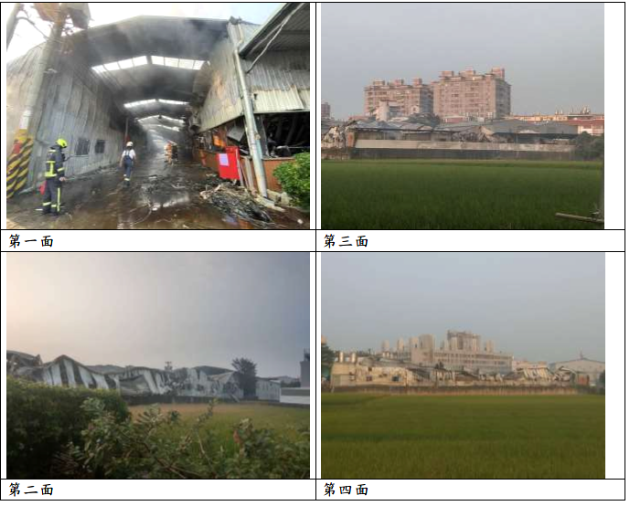
圖1 建築物第一至四面照片(按順時針方向，第一面為北面，第二面為東面，第三面為南面，第四面為西面)

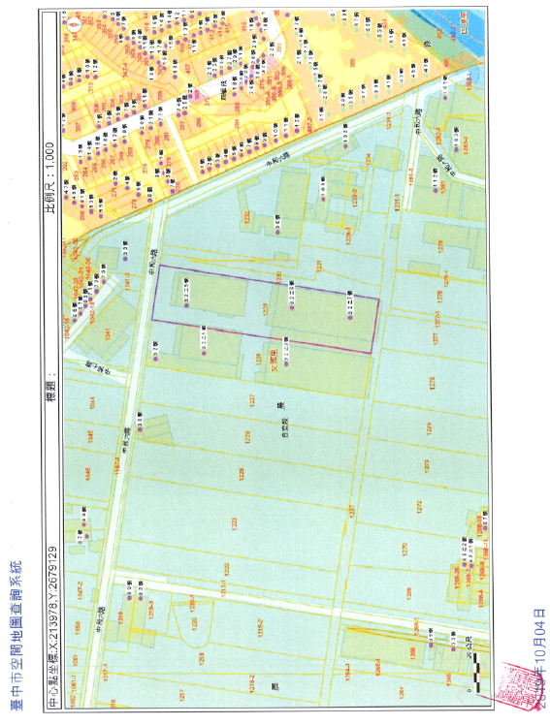
圖2 臺中市空間地圖查詢系統

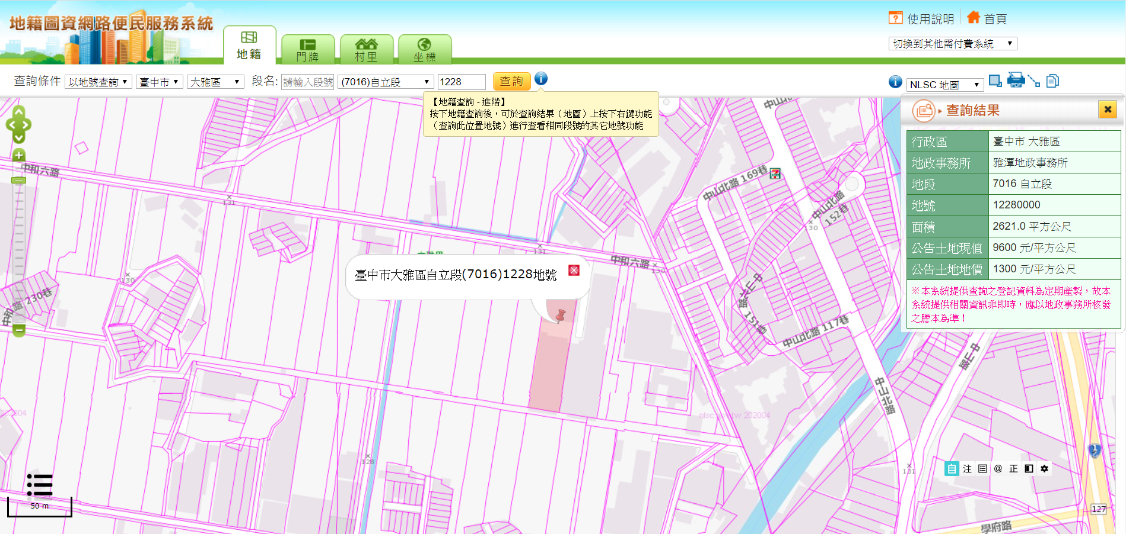

圖3 臺中市大雅區自立段1228地號
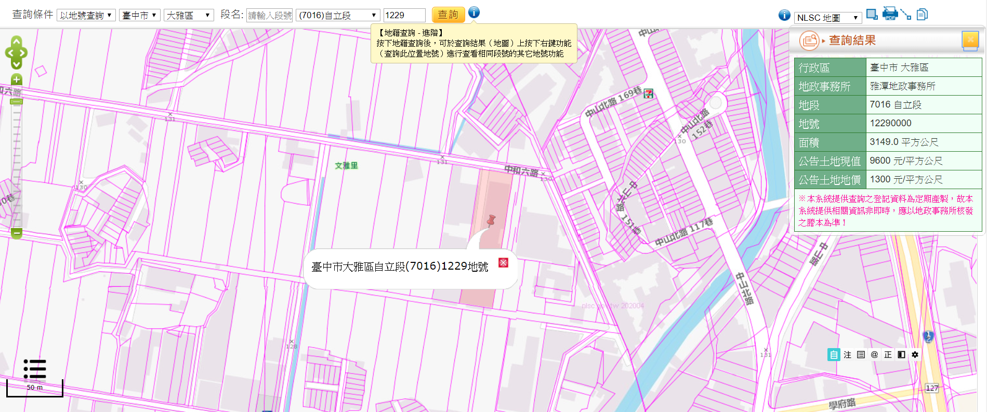

圖4 臺中市大雅區自立段1229地號
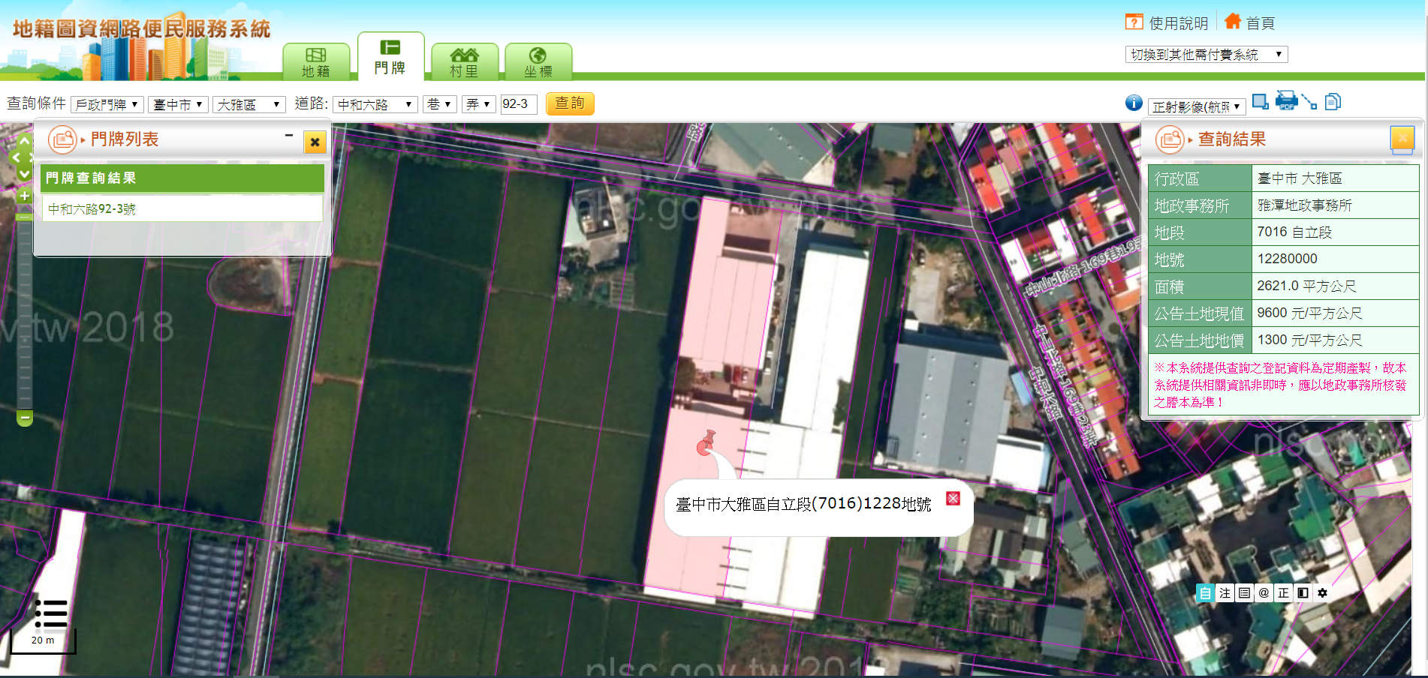

圖5 臺中市大雅區中和六路92-3號(座落於自立段1228地號，查詢日期109.05.21)
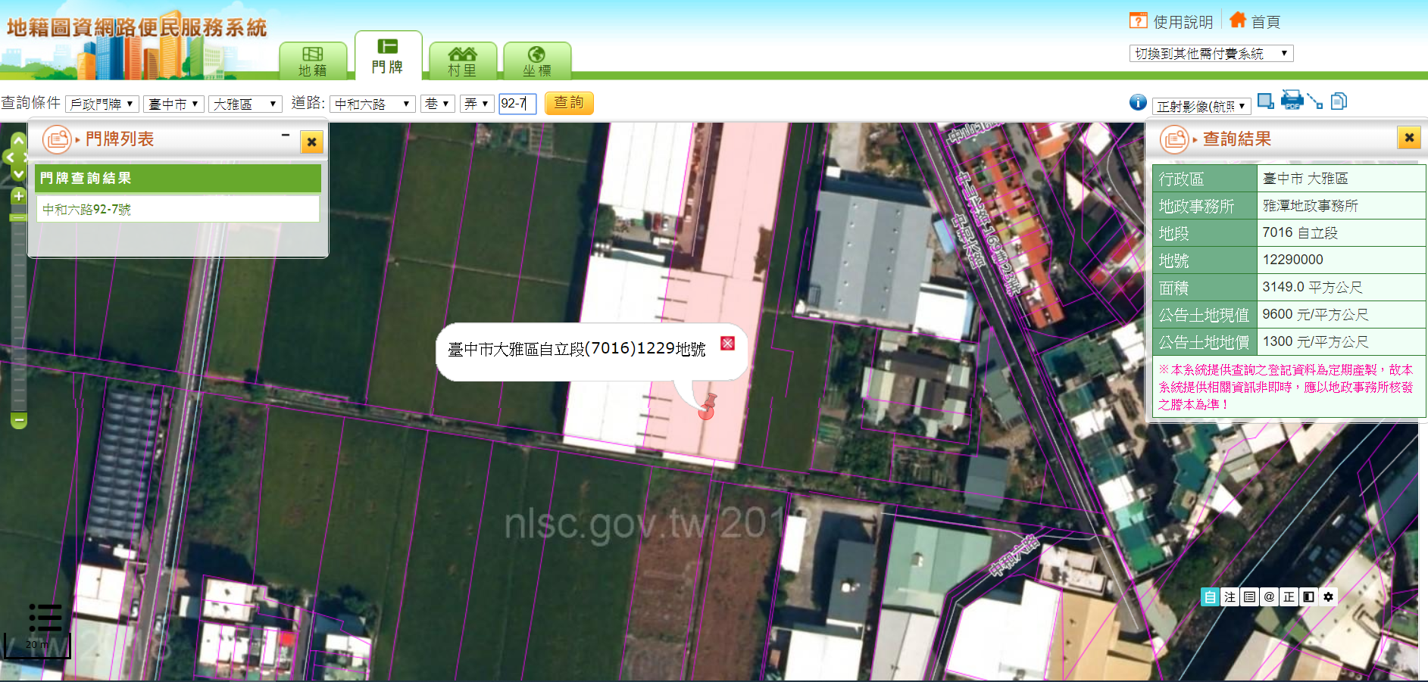

圖6 臺中市大雅區中和六路92-7號(座落於自立段1229地號，查詢日期109.05.21)

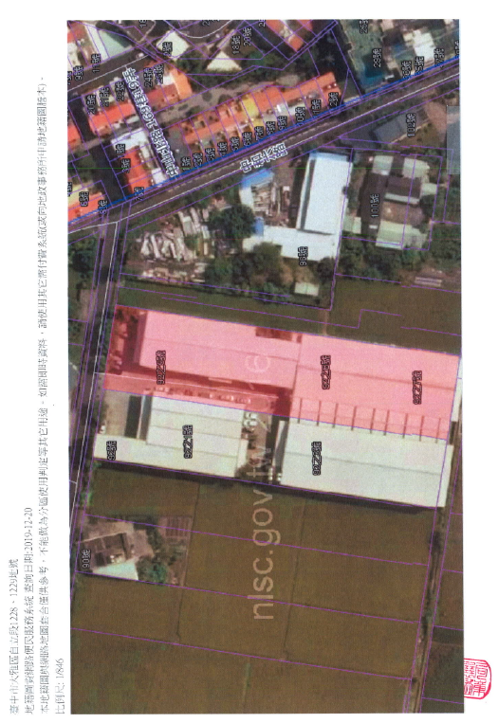
圖7 地籍圖資網路便民服務系統(查詢日期108.12.20)
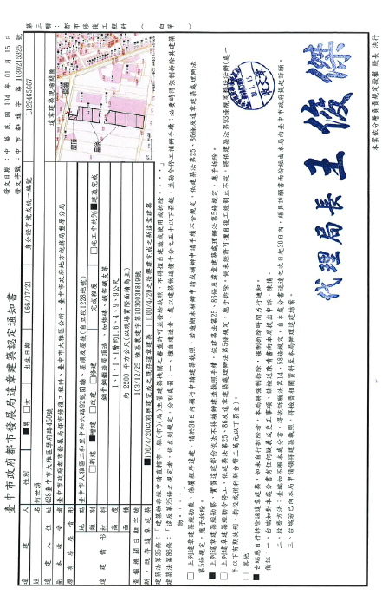

圖8 臺中市政府都市發展局違章認定通知書(104.01.15，自立段1228地號)
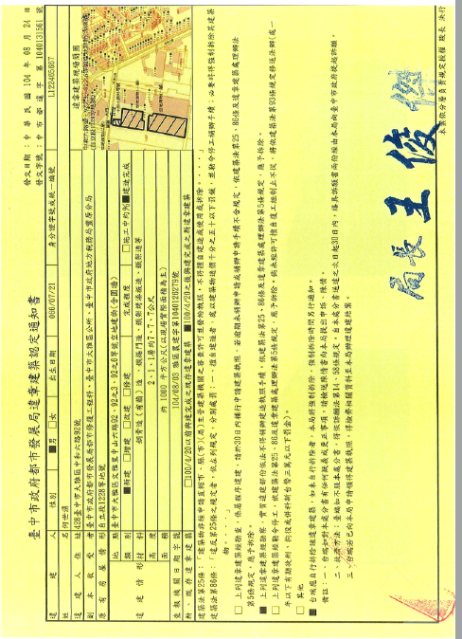

圖9 臺中市政府都市發展局違章認定通知書(104.08.24，自立段1228地號)

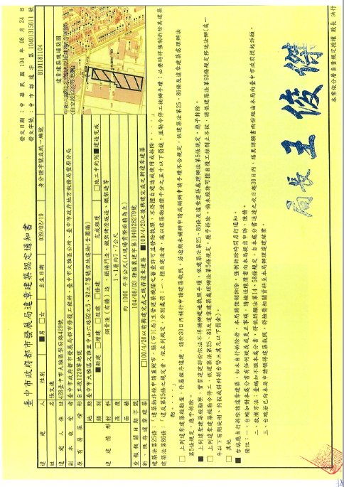
圖10 臺中市政府都市發展局違章認定通知書(104.08.24，自立段1229地號)

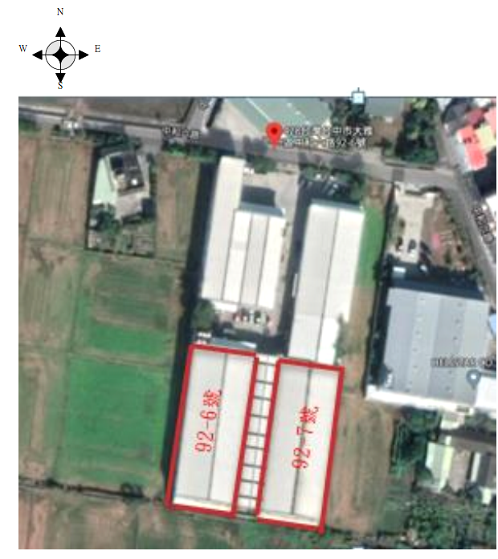

圖11 臺中市大雅區中和六路97-7號火警案現場附近位置圖

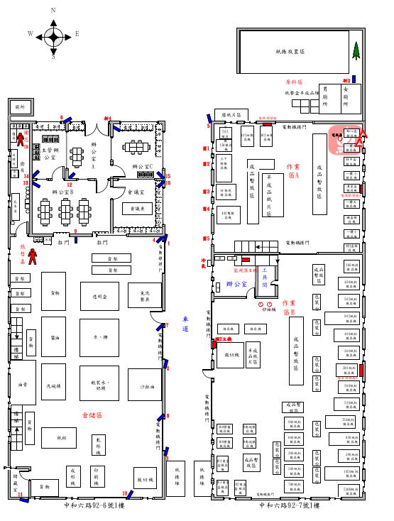
資料來源：火災原因調查鑑定書第75頁
圖12 臺中市大雅區中和六路92-6、92-7號火警案現場1樓物品配置圖

92-6號1F倉儲區時監視器畫面(編號4、7、8、9、10)
00：00(火災前) | 01：45(火災剛開始時)
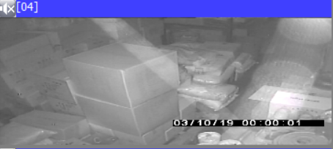 | 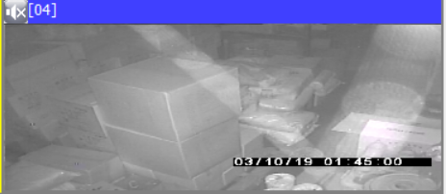
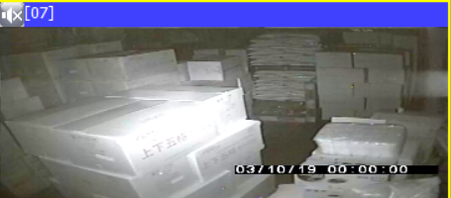 | 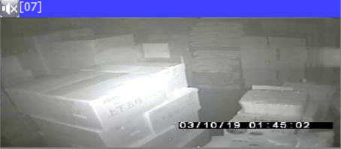
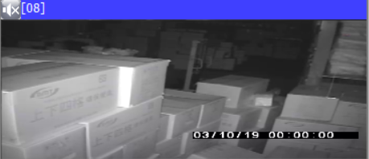
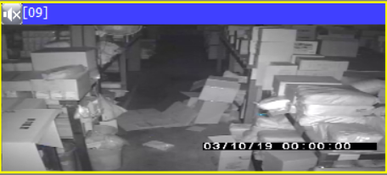 | 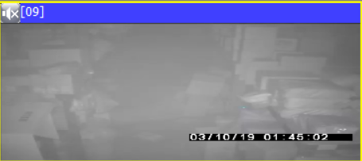
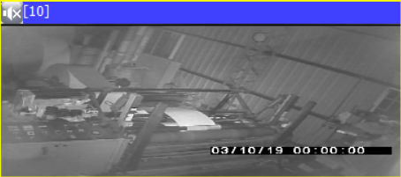

圖13、92-6號1F倉儲區監視器對比畫面(00：00 vs 01：45)

92-6號1F倉儲區時監視器對比畫面(編號4、7、8、9、10)
02：00 | 02：20

圖14、92-6號1F倉儲區監視器對比畫面(02：00 vs 02：20)
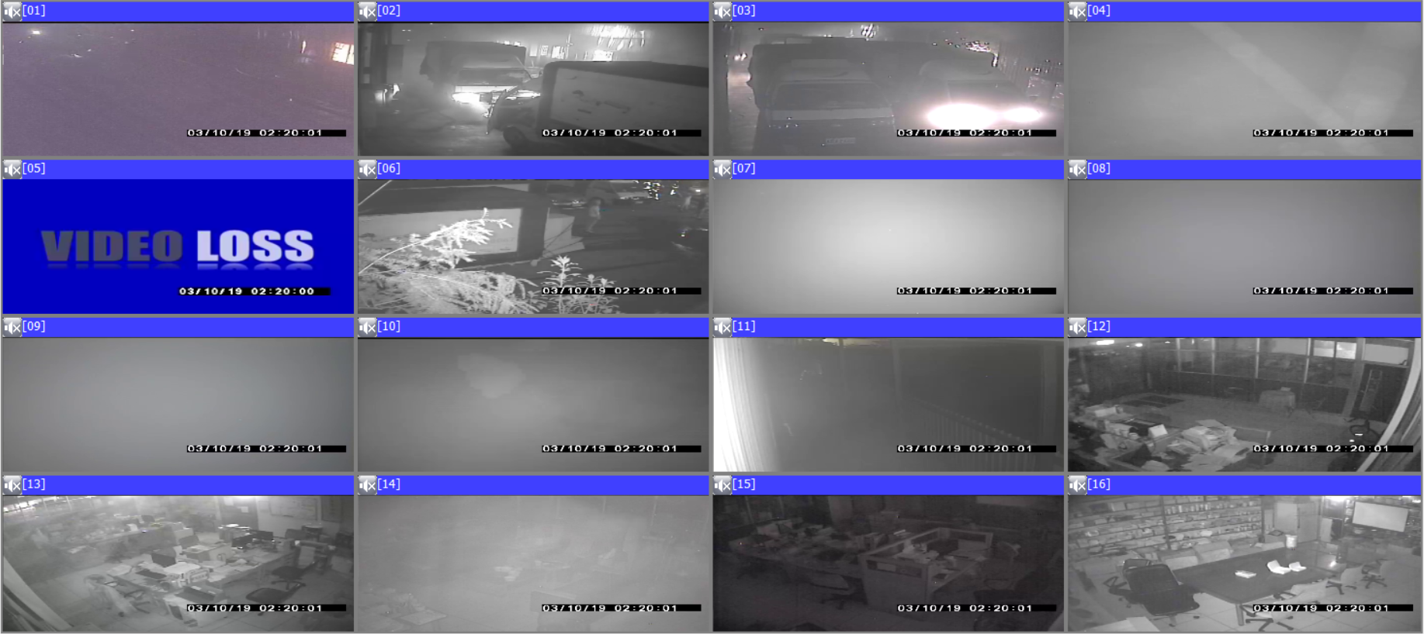

圖15、92-6號1F倉儲區監視器畫面(02：20)

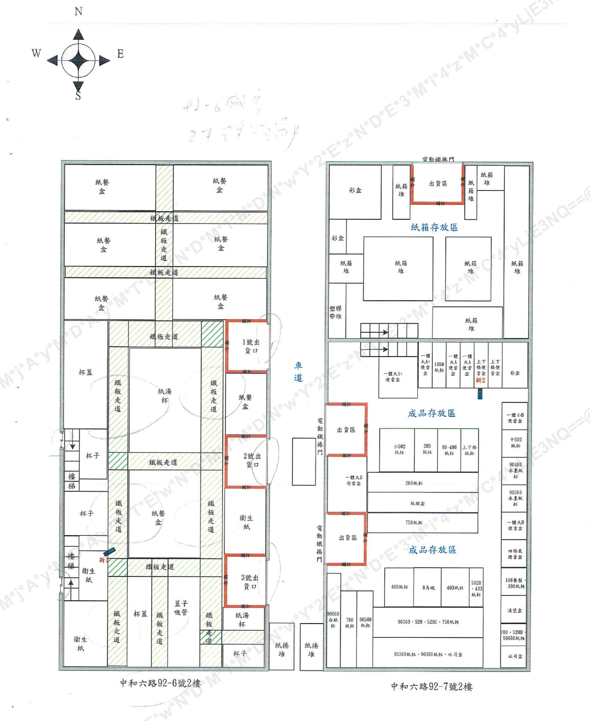
圖16、92-6號、92-7號，2F平面配置與CH-1(新1)監視器相對位置圖

92-6號2F新光保全監視系統(新1)
01：00：00 | 01：30：00
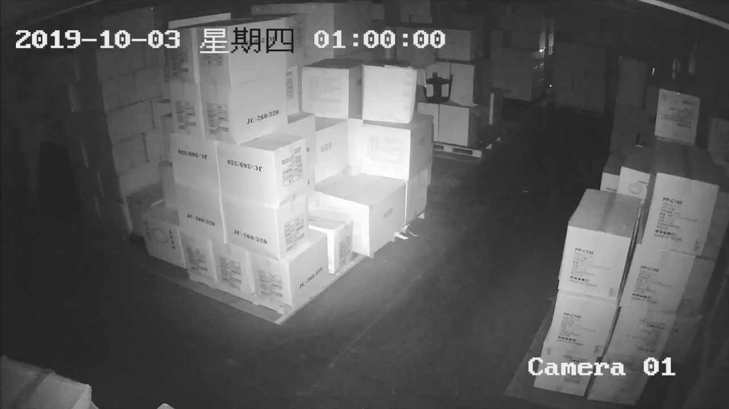 | 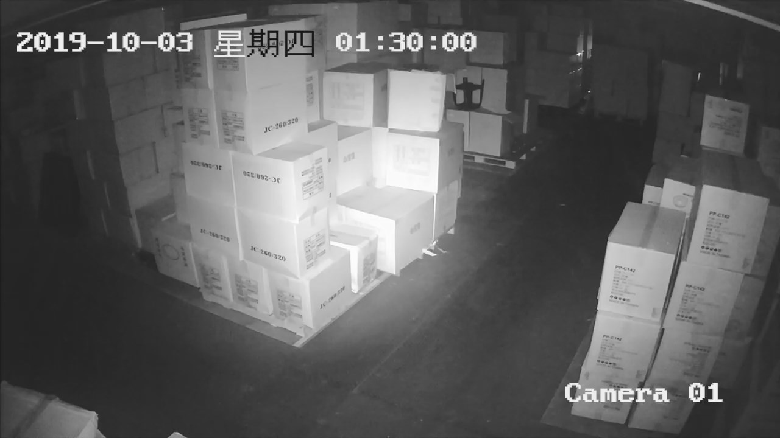
01：35：00 | 01：40：00
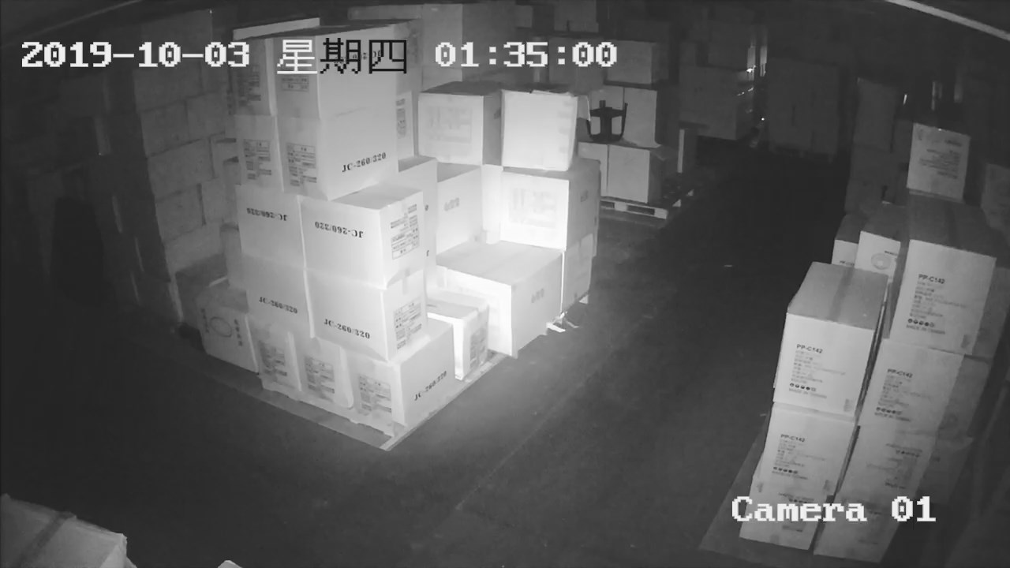 | 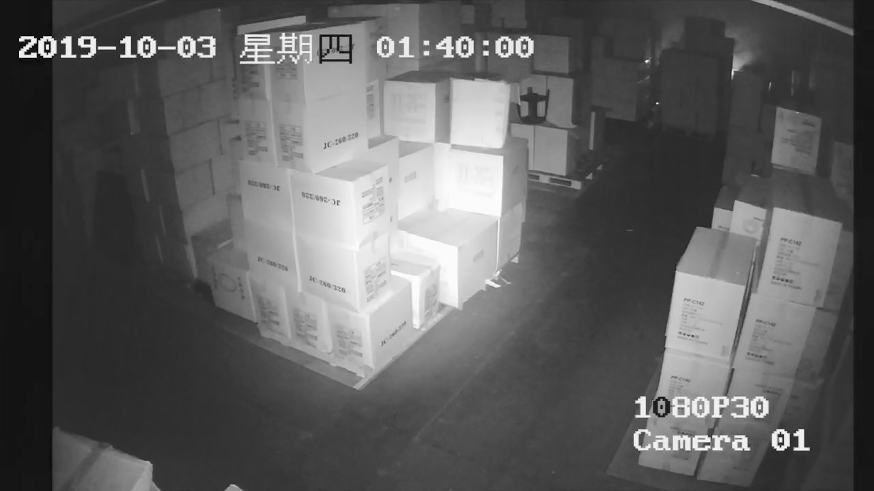
01：43：00 | 01：43：30
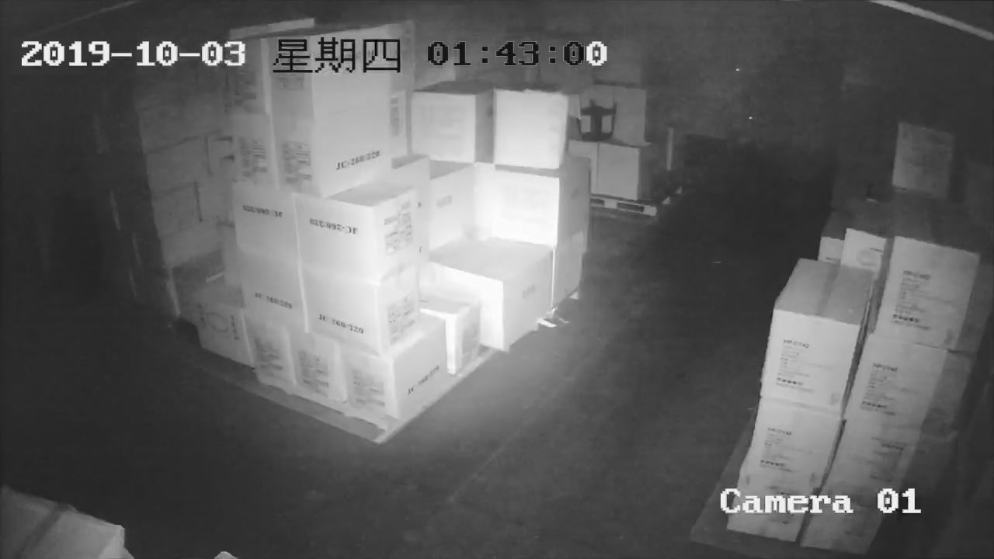 | 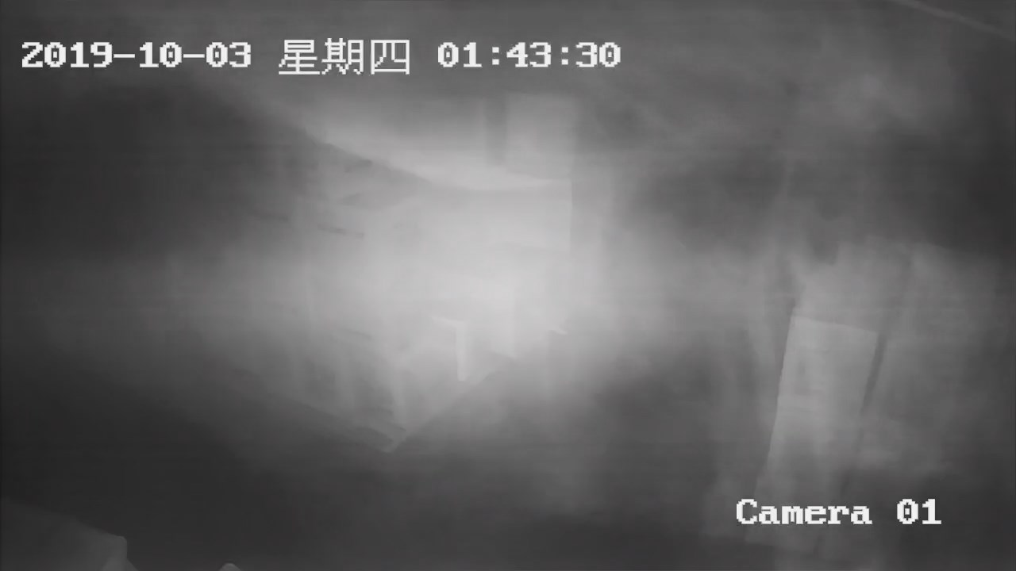
01：44：00 | 01：45：00

圖17、92-6號2F【新光保全監視器系統】CH-1(新1)監視器畫面
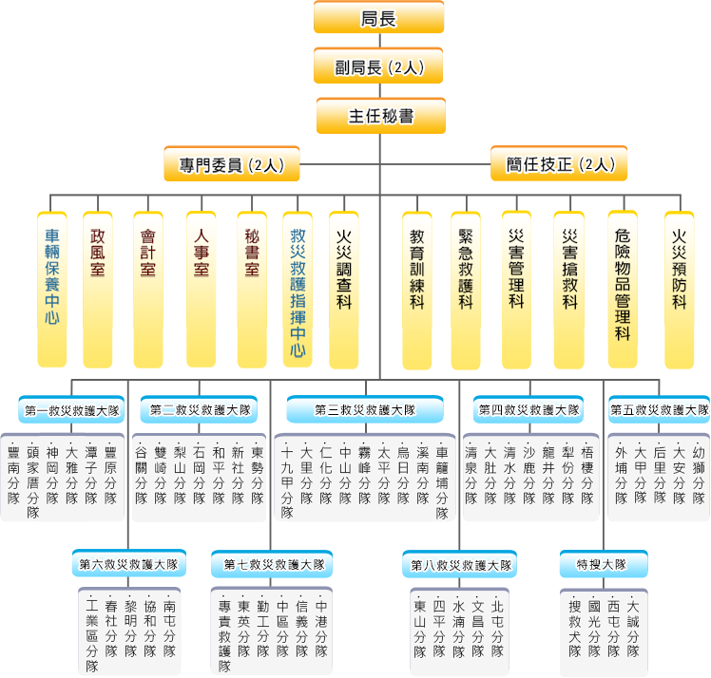

圖17、臺中市政府消防局組織圖
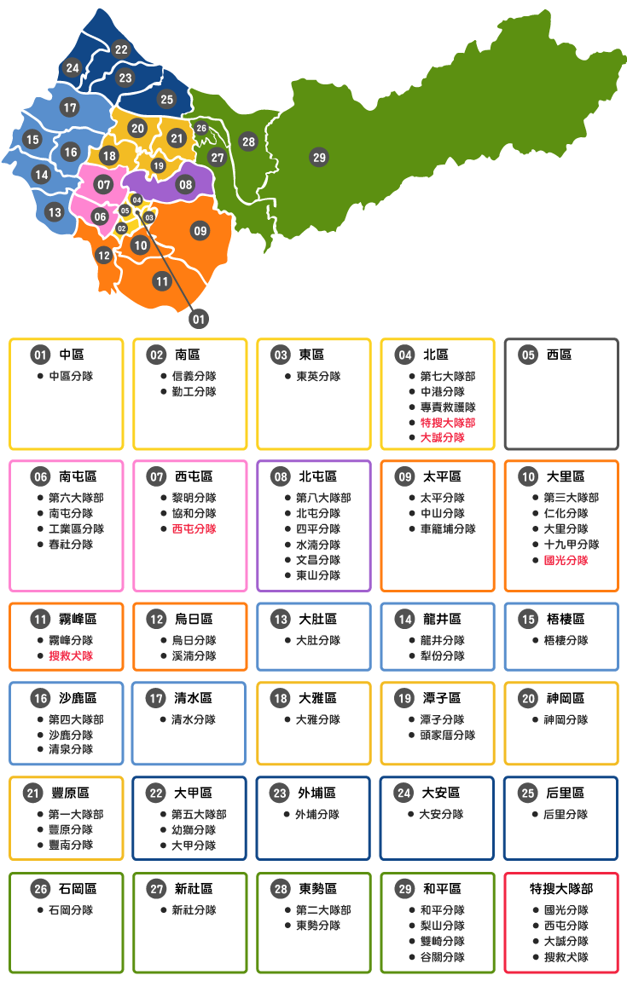
圖18、臺中市政府各區救災救護分隊分布圖

資料來源：臺中市政府109年2月24日府授消救字第1090040374號函。
「未登記工廠補辦臨時工廠登記辦法」，108年6月27日修正通過。
摘錄自火災搶救報告書。
摘錄自火災搶救報告書。
摘錄自災害搶救報告書、救災無線電中繼臺頻道錄音譯文與臺中市政府109年府授消救字第1090040374號函。
資料來源：臺中地方檢察署檢察官起訴書(108年度偵字31488號暨33667號)。
無線電通聯譯文 0257：22「ㄟ志雄快，趕快出來」。
藍俊男，群峪副理，108年10月6日接受臺中市政府消防局製作談話筆錄，見臺中地檢署起訴書第27頁。
本案火災鑑定報告第22頁。
本案火災鑑定報告第24頁。
本案火災鑑定報告第25頁。
【監視器錄影系統】畫面4、7、8、9、10。顯示時間較中原標準時間快約20秒。
【新光保全監視器系統】CH-1(新1)監視器畫面，顯示時間較中原標準時間快約2分40秒。
資料來源：臺中市政府火災鑑定委員會火災原因鑑定書，開會時間：108年10月14日，臺中市政府消防局火災原因鑑定報告書 第2頁
案號A25127。103年12月1日下午04:13:00。通報標題：無線電使用規定。
案號A30703，104年8月12日下午04:40:00。通報標題：有關與本中心無線電通聯品質改善，103年12月1日A25127通報已有規定，本中心再次重申詳內文，請查照。
目前已召開四次事故調查委員會研商會議，惟第四次會議紀錄尚未完成。
雅區公建字第1040019463號函
臺中市政府應本院詢問之書面說明資料第10頁。
問：能否請您講經過情形？
問：108年10月3日你請西屯特搜分隊隊員張哲嘉、謝志雄持TIC至92-6號廠房做煙熱偵測之前，有無先了解92-6號廠房內的內部隔局、物品的擺設狀況？
問：你跟該男員工進入92-6號廠的情形？
問：從入口直至二樓樓梯口的情形？
問：你跟該男員工進入92-6號廠的情形？
問：從入口直至二樓樓梯口的情形？
摘錄自臺中市政府消防局網頁，https://www.fire.taichung.gov.tw/content/index.asp?Parser=1,3,19。
該網站雖列九個救災救護大隊，惟查應為八個救災救護大隊與一個特搜大隊。依臺中市政府消防局組織規程第5條：本局負責執行重大災害人命救助設特搜大隊。同規程第6條：本局依轄區特性及業務需要設救災救護大隊。因特搜大隊與救災救護大隊任務，尚屬有間。爰此，建議仍應依組織規程修正網頁資訊，以資區分。
專責救護隊，隸屬第七救災救護大隊。
搜救犬隊，隸屬特搜大隊。
案號A25127。103年12月1日下午04:13:00。通報標題：無線電使用規定。
案號A30703，104年8月12日下午04:40:00。通報標題：有關與本中心無線電通聯品質改善，103年12月1日A25127通報已有規定，本中心再次重申詳內文，請查照。
指揮官黃耀星109年5月25日向本院表示當日並未說要改3號。
依臺中市政府消防局109年5月21日接受本院詢問提出之說明資料，周小隊長使用7號指揮頻道。
問：幫他們檢查無線電設備時，有無檢查無線電條到同一個頻道？
108年10月7日警詢筆錄，問：西屯特搜分隊隊員謝志雄、張哲嘉二位同仁在你到場時，擔 任何任務。
108年10月3日檢察官訊問筆錄，問：補充?
摘錄自火災搶救報告書。本案受燒災戶臺中市大雅區文雅里中和六路92-6號【群峪股份有限公司】及92-7號【百慕達紙器廠】兩戶門牌位址均係業主陳俊孚先生自釘門牌，與【臺中市空間地圖查詢系統】門牌初編位置標示不同。
資料來源：https://www.fire.taichung.gov.tw/content/index.asp?Parser=1,3,19。
資料來源：臺中市政府消防局網頁https://www.fire.taichung.gov.tw/content/index.asp?Parser=1,3,215。

